**PRUEBA DE RELIGIÓN**

PROFESORA: Alicia Peñafiel N.

CURSO: Segundo año básico

Nombre:______________________________________________

|  |
| --- |
| **OBJETIVOS:** Dios Padre nos creó semejantes a Él. |

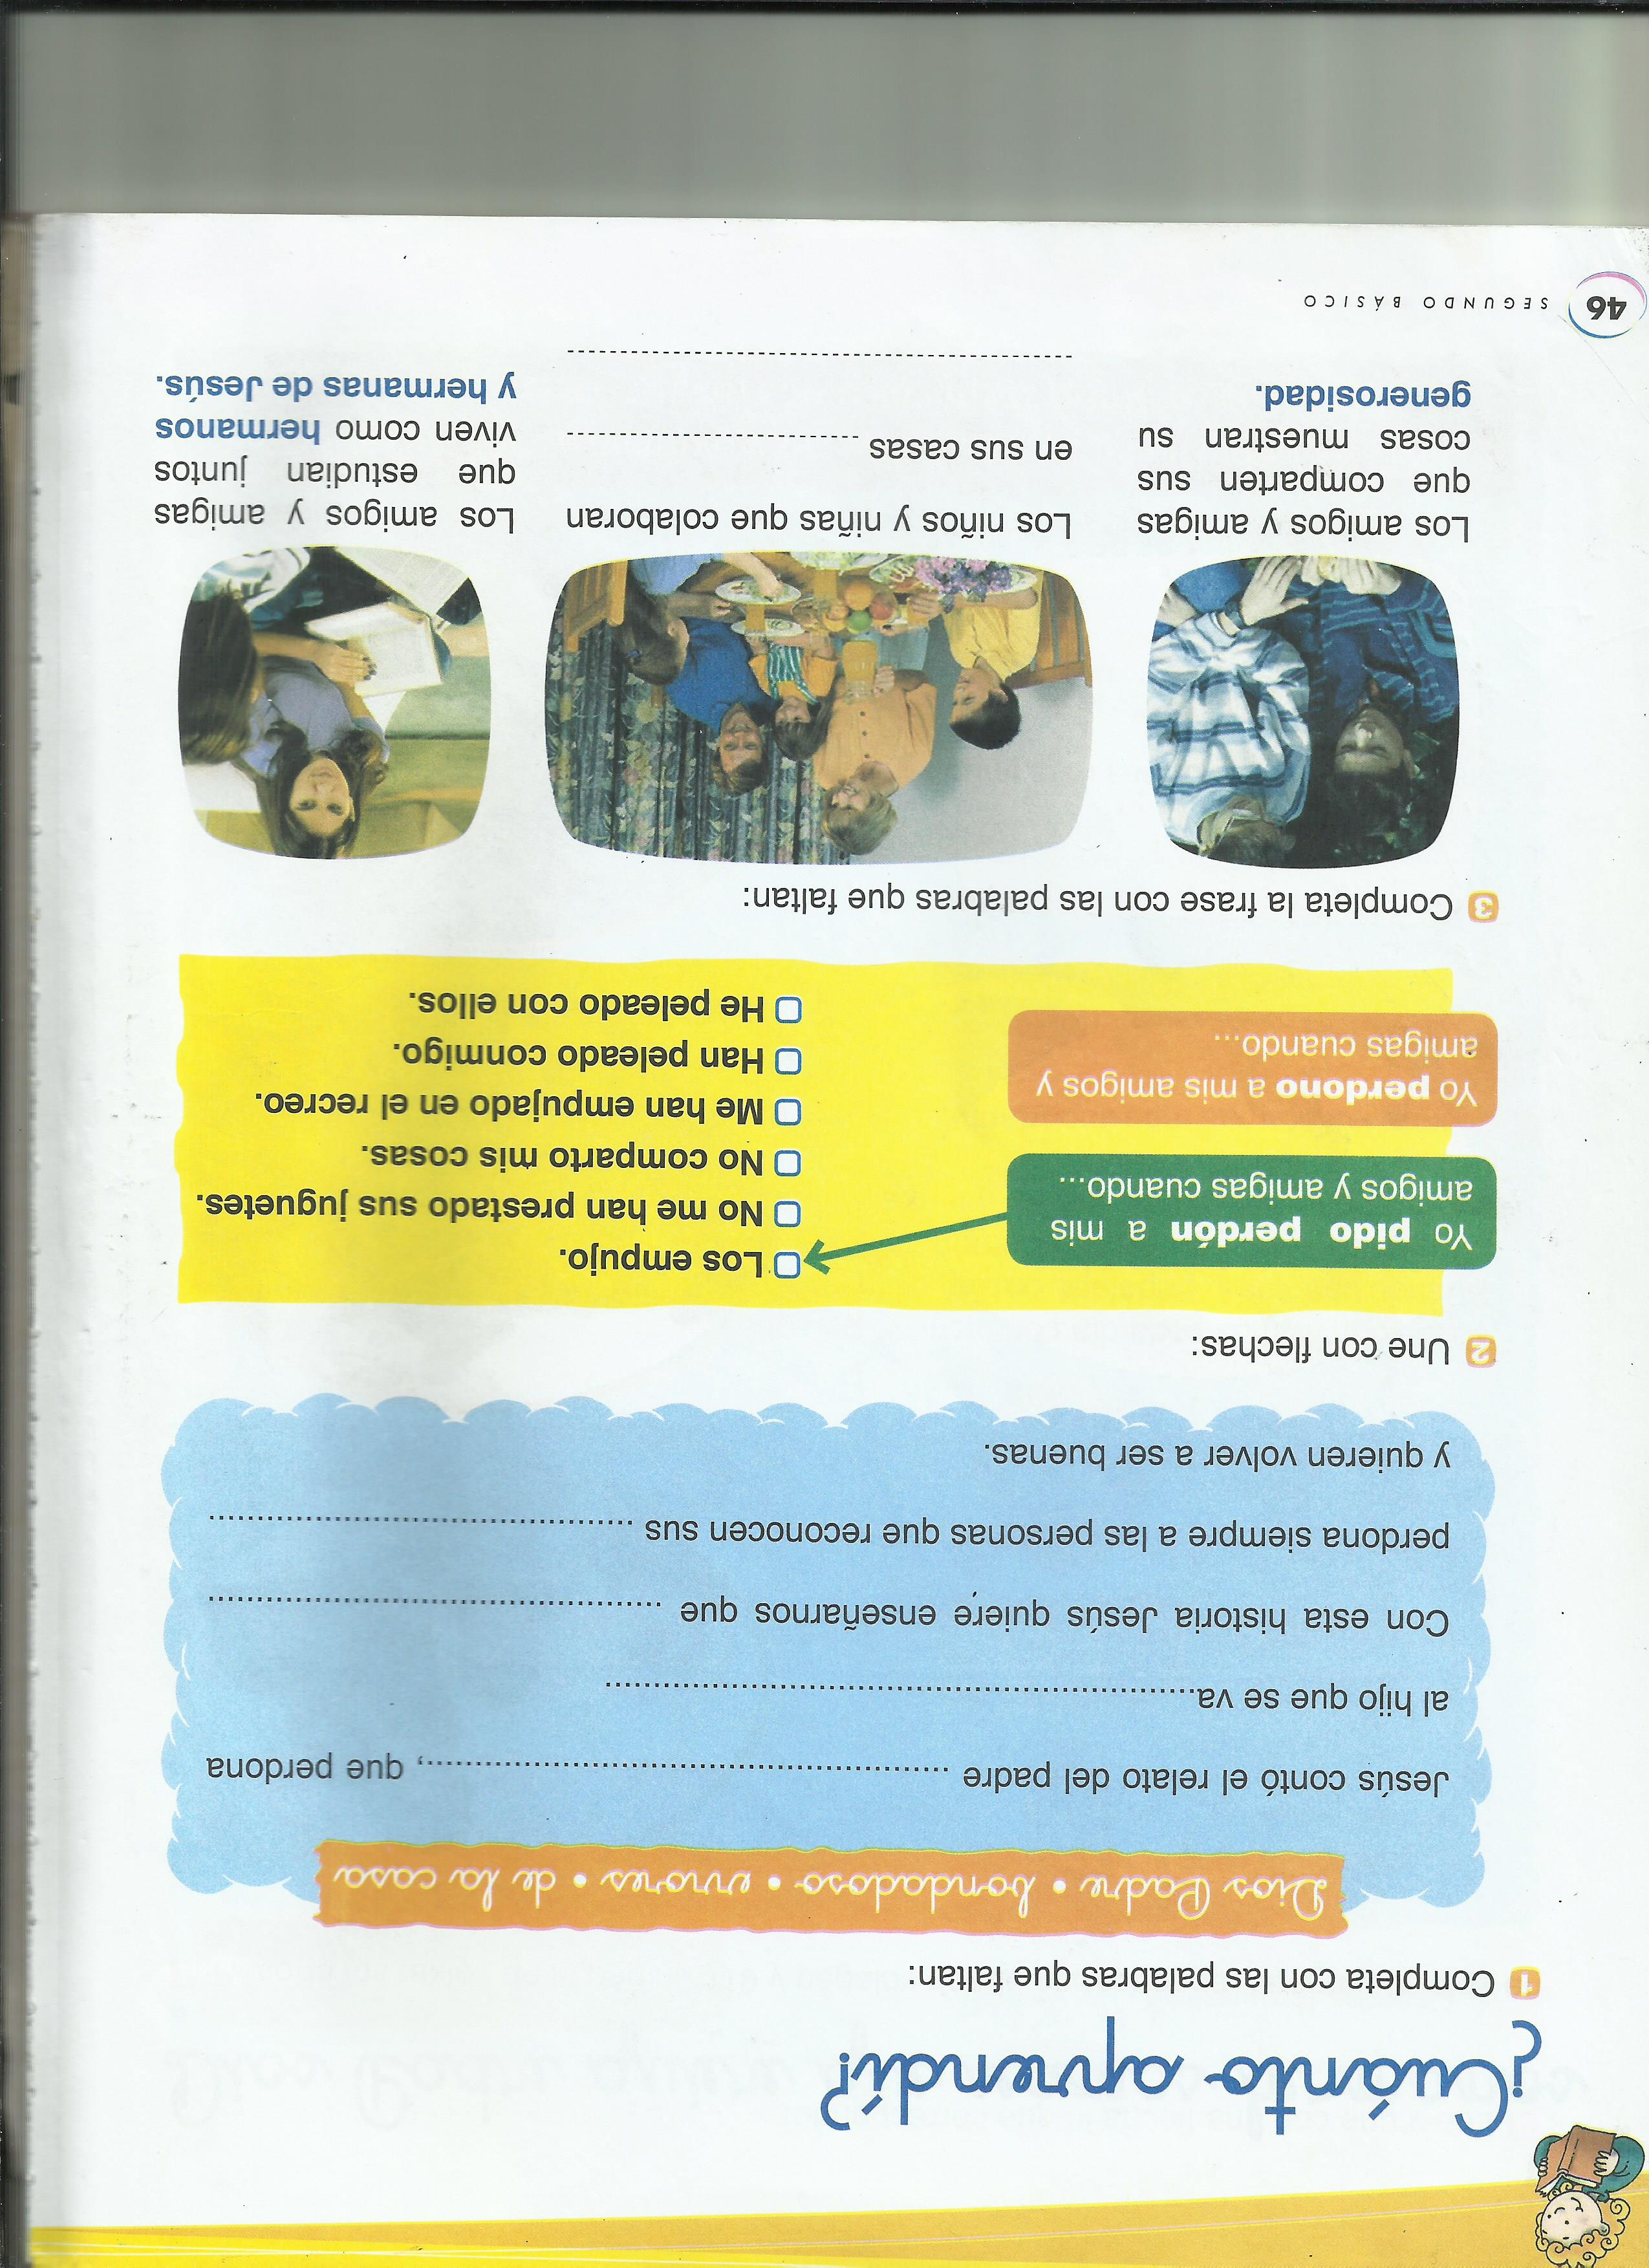

**2**

**1**

**3**

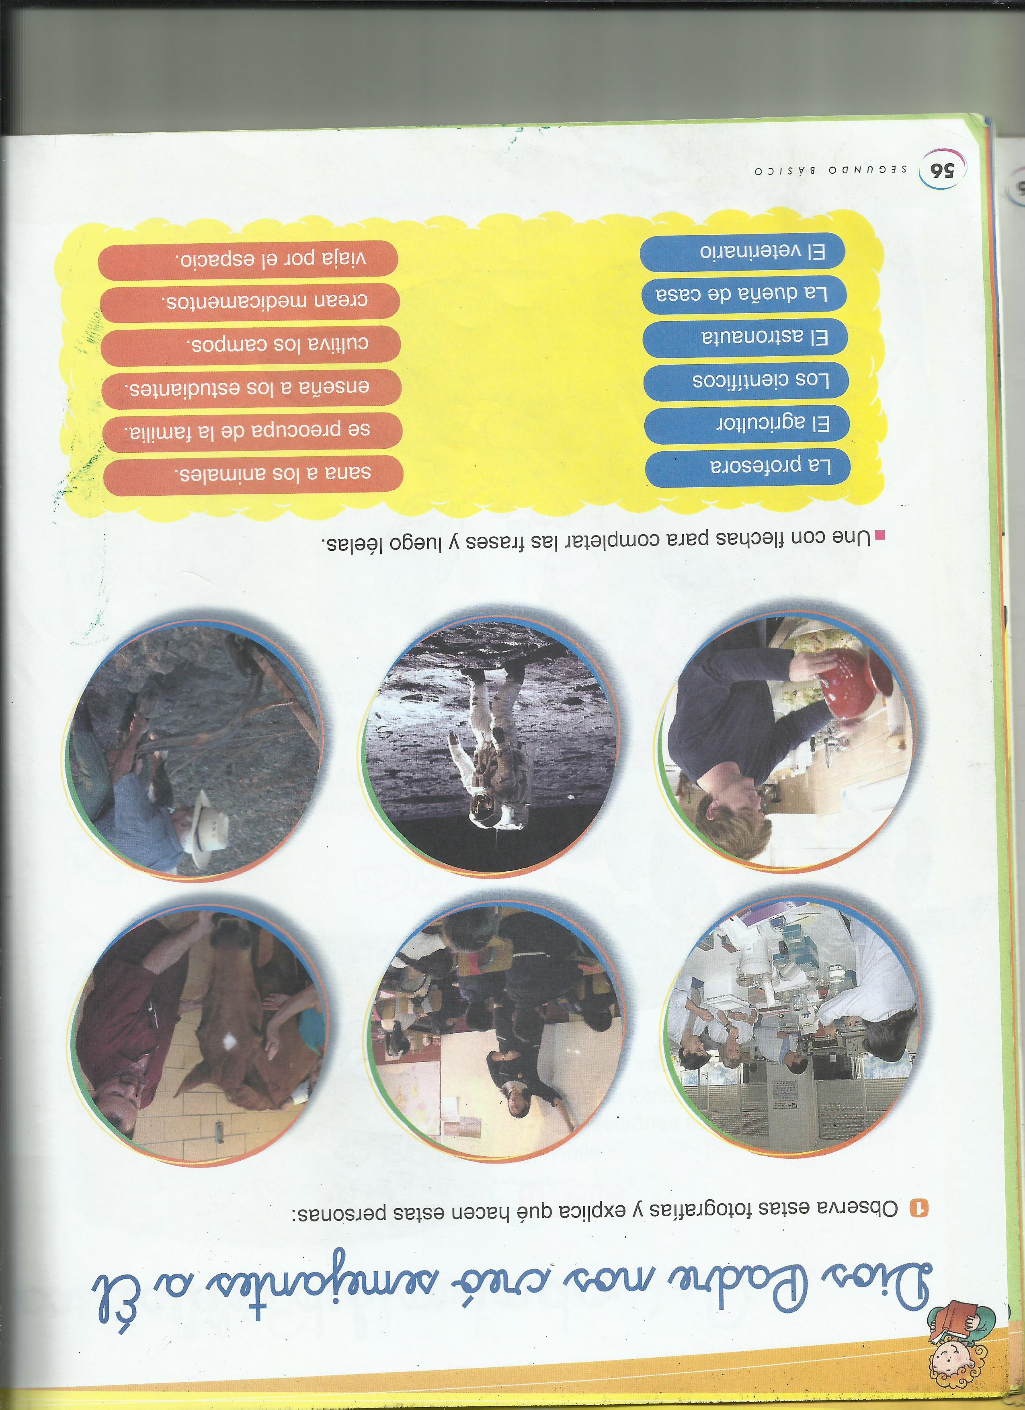

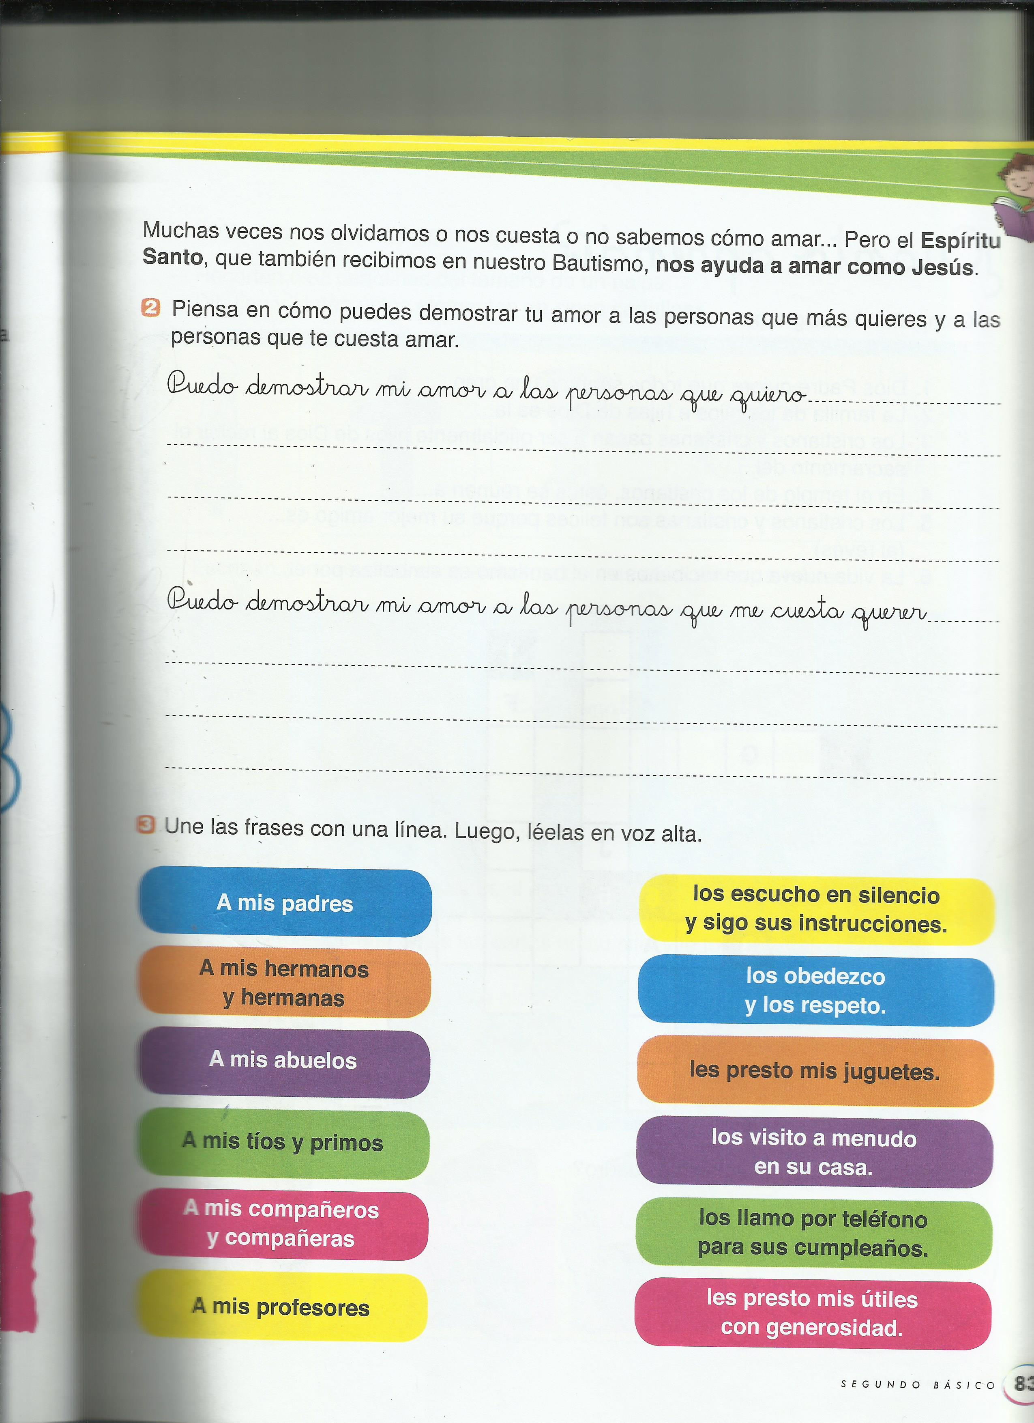

**5**

**4**